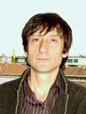
Алекс Филипов

Роден и израстнал в България.

Завършил Художествена гимназия за изобразителни изкуства в България

Завършил Колеж по класическа Анимация в Канада

Завършил Изящни изкуства Университет (изобразителни) в Канада

Работил Класическа Анимация в Канада

Работил 3Д Анимация и Визуални ефекти
в чужбина.

Понастоящем живее и работи от България.

https://www.imdb.com/name/nm1562990/

